ГЕРОНТОЛОГИЧЕСКИЙ ЦЕНТР
Падение – происшествие, в результате которого человек непреднамеренно оказывается на земле, полу или на каком-либо ином низком уровне.

ВАЖНО! при поступлении в учреждение на социальное обслуживание необходимо провести первичную оценку риска падения каждого пациента! Факторы риска падения пациента в стационаре:
1. Неврологические и сердечно-сосудистые заболевания.
2. Заболевания опорно-двигательного аппарата.
3. Когнитивные расстройства и снижение зрения.
4. Низкий уровень подвижности.
Профилактика падений граждан пожилого возраста и инвалидов в домах-интернатах
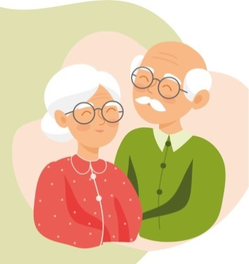

пожилые граждане с высоким риском падения должны передвигаться по учреждению с использованием приспособлений для безопасного перемещения и только в сопровождении персонала. ЧТОБЫ СНИЗИТЬ РИСК ПАДЕНИЯ, НЕОБХОДИМО ОБУСТРОИТЬ БЕЗОПАСНОЕ ПРОСТРАНСТВО:

Коридор

ВАЖНО!
Рядом с пожилым человеком должно быть устройство, с помощью которого он может позвать персонал (кнопка вызова).
1.ПРАВИЛО ВЫТЯНУТОЙ РУКИ – все необходимое: стакан воды, телефон, пульт от телевизора, ходунки и другие предметы должны находиться в доступной близлсти.
2.БОЛЬШЕ СВЕТА – установите у изголовья кровати торшер, настольную лампу так, чтобы человек смог до них дотянуться. В темное время суток необходим ночник.
3.Контроль ТОРМОЗных УСТРОЙСТВ – инвалидное кресло, кровать на колесиках должны стоять на тормозе, когда не используются, чтобы опираясь на них, человек не упал.
4.НЕ ДОПУСКАТЬ НА ПОЛУ НАЛИЧИЯ ПОСТОРОННИХ ПРЕДМЕТОВ: проводов, шнуров от личных электронных приборов (зарядное устройство мобильного телефона, ноутбука).
5.ИСПОЛЬЗОВАТЬ «УМНУЮ КРОВАТЬ» – у функциональной кровати поднять бортики, у обычной кровати сделать бортики из подушек и одеял. Если высок риск падения, опустить кровать как можно ниже к полу, положить на пол у кровати матрас.
6.Ходунки и ОПОРНЫЕ трости должны быть подобраны по росту
ВАЖНО!
Человек не должен чувствовать себя «запертым» в кровати. При подъеме с кровати не торопиться: дайте больному сначала немного посидеть,прежде чем встать
Комната
НЕ РАССТАВЛЯЙТЕ ПРЕДМЕТЫ ВДОЛЬ СТЕН – у человека должна быть возможность прислониться к стене и идти, держась за нее

Уборка
1. постоянно: следите за чистотой и сухостью пола
2. УБИРАЙТЕ ВОВРЕМЯ: мойте полы, когда пожилые люди не ходят по учреждению, устанавливайте знак «Осторожно, мокрый пол!»
3. Не используйте: полирующие средства для пола, поручней, ручек и мебели
4. ВОВРЕМЯ УБИРАЙТЕ поломанную и неустойчивую мебель

Одежда
ВАЖНО! При поступлении граждан пожилого возраста на социальное обслуживание обратить их внимание на:
1.ДЛИНУ РУКАВОВ И ШТАНИН ОДЕЖДЫ. Узкая одежда может стестнять движения, широкая – сползать и быть неудобной.
2.обувь ВЫБИРАТЬ строго по размеру, чтобы она фиксировала стопу, была удобной, без скользящей подошвы, с закрытыми мысками, с низки каблуком и с задником.
Не использовать тапочки без задника!

